Uchwała Zarządu Polskiego Stowarzyszenia Regatowego nr 3/2016 z dnia 14.08.2016

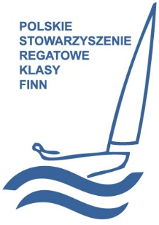
Zarząd Polskiego Stowarzyszenia Regatowego klasy Finn zwołuje Walne Zebranie sprawozdawczo-wyborcze członków Stowarzyszenia klasy Finn. Zebranie odbędzie się w dniu 23 września 2016 w hotelu Galion w Górkach Zachodnich o godzinie 17:30 w I terminie i 17:45 w II terminie, w sali B na I piętrze.
Polskie Stowarzyszenie Regatowe Klasy Finn
Al. Jerozolimskie 224, 02-495 Warszawa
tel: +48 601776920 fax: +48 22 662 38 38
e-mail: office@finnclass.pl
www.finnclass.pl

